

高爾夫》愛爾蘭開啟不列顛三部曲，麥克羅伊領銜演出
羅開Golf 頻道2018年7月4日 下午5:38
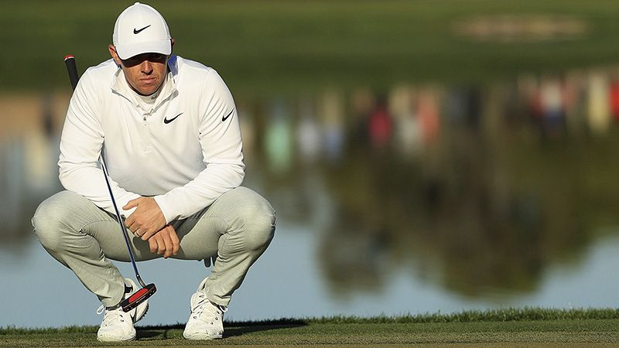
高爾夫》愛爾蘭開啟不列顛三部曲，麥克羅伊領銜演出

【羅開新聞中心Minsey Weng綜合報導 圖提供/TMaG】緊接在HNA Open de France（法國公開賽）之後，歐巡賽將展開為期三週的不列顛之旅，首站造訪愛爾蘭的Ballyliffin Golf Club（貝利里芬高爾夫俱樂部），進行年度第四場七百萬美元級的Rolex Series（勞力士系列賽）－Dubai Duty Free Irish Open Hosted by the Rory Foundation（愛爾蘭公開賽）。
連同接下來的Aberdeen Asset Management Scottish Open（蘇格蘭公開賽）和英國公開賽，歐巡賽最近連續進行了四場重量級的大賽，其中本週主打賽事主人Rory McIlroy（羅瑞•麥克羅伊）和西班牙選手Jon Rahm（霍恩•拉姆）兩大焦點球星，這也是過去兩年的冠軍，後者是衛冕者。
回顧兩年前在愛爾蘭The K Club（老K俱樂部）的賽事，之前三次回家均遭到淘汰的麥克羅伊，最後在三萬人潮的加油聲中贏得首座國家公開賽冠軍，不過去年在Portstewart Golf Club（波茲圖瓦高爾夫俱樂部）的衛冕之旅，再次吞下提前出局的滋味。
反而是首度參賽的拉姆，四天狂飆低於標準桿二十四桿，終場大贏了Richie Ramsay（瑞奇•拉姆塞）和Matthew Southgate（馬修•紹斯蓋特）六桿，笑擁個人首座歐巡賽冠軍，季末再添得DP World Tour Championship, Dubai（世界巡迴錦標賽），拿下一生只有一次機會的年度最佳新人。
這位被喻為自Tiger Woods（老虎•伍茲）之後的最強新人，今年分別添得CareerBuilder Challenge（拉昆塔挑戰賽）和Open de Espana（西班牙公開賽），轉職業才兩年一個月的時間，已經在美、歐巡賽累積五勝的戰果，世界排名一度高居第二，目前名列第五，他上週在法國巴黎並列第五，本週試圖在不同球場尋求衛冕大業。
至於麥克羅伊在自己的國家公開賽表現兩極化，過去五年不是淘汰就是冠軍。這位現年二十九歲的前世界球王，去年中斷連續八季至少贏得一勝的紀錄，不過三月中在Arnold Palmer Invitational presented by Mastercard（阿諾帕瑪邀請賽）終結冠軍荒，另外在五月底的勞力士系列賽首部曲BMW PGA CHAMPIONSHIP（歐洲PGA錦標賽）屈居第二，世界排名暫居第八。
相較於上週的法國公開賽，本週陣容略遜一籌，預計冠軍仍可獲得三十八分，比同期間美巡賽的A Military Tribute at The Greenbrier（綠薔薇菁英賽）還多了四分，場中的其他五十大高還有Rafa Cabrera-Bello（拉斐爾•卡布瑞拉-貝羅）、Kiradech Aphibarnrat（奇拉戴克•阿菲邦拉特）、Matthew Fitzpatrick（馬修•費茲派崔克）和李昊桐。
這場麥克羅伊基金會所主辦的賽事，同時扮演英國公開賽資格系列賽的一站，週日下午將提供三張前進卡努斯提的入場券（需名列前十）。

